МИНИСТЕРСТВО ОБРАЗОВАНИЯ И МОЛОДЕЖНОЙ ПОЛИТИКИ СВЕРДЛОВСКОЙ ОБЛАСТИ

Государственное бюджетное общеобразовательное учреждение Свердловской области, реализующее
адаптированные основные общеобразовательные программы
«Центр психолого-медико-социального сопровождения «Эхо»

ГБОУ СО «ЦПМСС «Эхо»

VII Межрегиональная дистанционная Олимпиада по математике
среди слабослышащих и глухих обучающихся (8 класс)
Примерные задания
Задание 1. Какие числа являются средними членами пропорции 25:75 = 4:12
Выберите один ответ:
- 12 и 25
- 75 и 12
- 75 и 4
- 4 и 25
Задание 2 Точку А (-9,3) переместили на 5 единичных отрезков вправо. Укажи координату новой точки.
Выберите один ответ:

А) (-4;3)
Б) (3,-4)
В) (-3;4)
Г) (9;3)

Задание 3. Какое число больше │- 21,12│; -23,12; -29,12; │-11,12│

А) │-21,12│

Б) -23,12

В) │-11,12│
Г) 29,12

Задание 4. Найдите значение выражения: $-\frac{27}{20}⋅\left(-\frac{5}{9}\right)-\frac{5}{24}⋅\left(-\frac{22}{5}\right)$

А)$\frac{5}{3}$
Б) $\frac{3}{5}$
В) $\frac{33}{48}$
Г) 2

Задание 5. Существуют ли такие два последовательных натуральных числа, что сумма цифр каждого из них делится на 4

А) да

Б) нет

Задание 6. Билет на концерт стоит 2400 рублей, а стоимость билета в кино составляет 20% от стоимости билета на концерт. Сколько стоит билет в кино?

Задание 7. В таблице показано соответствие размеров женской обуви в России, Европейском союзе, Великобритании и США.

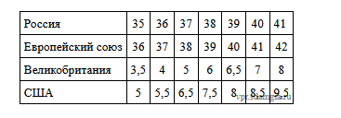

Покупательница носит туфли 37-го размера по российской системе. Какого размера туфли ей нужно спросить, если она зашла в обувной магазин во Франции?

Задание 7. У Андрея было 7 монет достоинством 5 рублей, 6 монет достоинством 2 рубля и 13 монет достоинством в 1 рубль.
Выберите верные утверждения и запишите в ответе их номера.
1) В сумме у Андрея было не больше 60 рублей.
2) Меньше всего у Андрея было монет достоинством 5 рублей.
3) Монет достоинством 2 и 5 рублей у Андрея было столько же, сколько и монет в 1 рубль.
4) В магазине Андрей сможет оплатить покупку на сумму 26 рублей, пользуясь только монетами в 2 и 1 рубль.
Задание 8. Найдите корни уравнение: 2-3(2х+2) =5-4х
А) -4,5
Б) 4,5
В) 3,5
Г) 12
Задание 9. Расстояние между городами А и В равно 750 км. Из города А в город В со скоростью 50 км/ч выехал первый автомобиль, а через три часа после этого навстречу ему из города В выехал со скоростью 70 км/ч второй автомобиль. На каком расстоянии от города А автомобили встретятся?
Задание 10. Сколько треугольников изображено на рисунке.
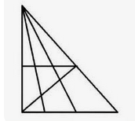
Задание 11.
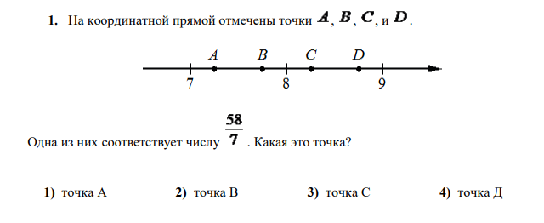

Задание 12. Найдите площадь квадрата со стороной 21 см.
А) 221
Б) 441
В) 84
Г) 421

